ABB et B&R lancent "Machine-Centric Robotics", la première solution robotique entièrement intégrée aux machines
Les robots ABB feront partie intégrante de l'offre produit de B&R

B&R, qui est une unité du business Robotics & Discrete Automation d'ABB, a annoncé l'intégration de robots ABB dans son offre produit. Pour les fabricants de machines, l'intégration du robot dans le système de contrôle au sein d'une architecture unifiée permettra de réaliser plus efficacement les concepts de production agiles qu'impliquent la personnalisation de masse et la réduction de la taille des lots de production à l'unité.

En intégrant les robots ABB dans ses systèmes, B&R fournira à la fois l'automatisme et les robots. Les fabricants de machines pourront ainsi acquérir les robots et les composants de contrôle, d'E/S et d'entraînement auprès d'un seul et même fournisseur.

"L'intégration des gammes de robots d'ABB dans l'offre produit de B&R fait de nous un point de vente à guichet unique. Dans le secteur de l'automatisation industrielle, nous sommes la seule entreprise qui fournit à ses clients un panel complet de solutions matérielles et logicielles intégrées pour le contrôle, les actionneurs, la robotique, les capteurs, l'analyse et l'électrification. Notre capacité à combiner les produits ABB et B&R et notre expertise en matière d'applications sont aussi notre force. Grâce à cette synergie, les entreprises manufacturières pourront accroître leur flexibilité à tous les niveaux, machines comprises, pour s'adapter à des cycles de vie produit plus courts et pour produire des lots de taille plus petite," a déclaré Sami Atiya, président du business Robotics & Discrete Automation d'ABB.

Les fabricants de machines se verront proposer un large choix de robots ABB de différents types (bras articulés, Scara, delta, palettiseurs), de différentes tailles et avec différentes charges utiles. Le haut niveau de synchronisation atteint entre ces robots et d'autres composants permet de répondre aux exigences d'applications telles que les systèmes de picking. Comme le robot n'a plus besoin de contrôleur dédié, toutes les interfaces entre la machine et le robot sont éliminées. Tous les axes et tous les capteurs communiquent désormais sur un réseau commun, ce qui permet d'atteindre une précision auparavant inconcevable de l'ordre de quelques microsecondes.

L'intégration de la robotique et des composants d'automatisation signifie également qu'un seul contrôleur et un seul système d'ingénierie sont nécessaires pour le développement, le diagnostic et la maintenance. Le robot n'a ainsi plus besoin d'armoire de commande dédiée, ce qui libère de l'espace.

La combinaison de la robotique et de l'automatisme offre aussi un autre avantage déterminant : celui de simplifier la commande et la programmation. Alors qu'il fallait jusqu'à présent programmer l'application robotique dans un environnement de développement et l'application machine dans un autre, un seul et même environnement de développement suffit désormais pour les deux. Ceci permet une réduction significative des temps de développement. De plus, grâce aux composants logiciels prêts à l'emploi de la technologie mapp de B&R, les développeurs peuvent configurer l'application machine, robotique incluse, rapidement et sans connaître des langages robotiques spécifiques.

"Avec la solution intégrée que nous venons de développer, nous pouvons aider les fabricants de machines à améliorer leurs process et à sécuriser leurs investissements dans les technologies d'automatisation. Traditionnellement, le robot est un système autonome disposant de son propre contrôleur et de sa propre armoire de commande. Pour l'ingénierie, le diagnostic et la maintenance, il faut alors utiliser des systèmes dédiés et un langage robotique spécifique qui nécessite souvent de faire appel à un programmeur spécialisé," a rappelé Hans Wimmer, Directeur Général de B&R. "En incorporant des robots ABB dans une architecture simple et unifiée, nous créons un système d'automatisation totalement intégré. Pour le développeur d'une machine, intégrer un axe individuel ou un robot dans la machine revient désormais au même."

Synchroniser des capteurs avec les mouvements d'un robot devient également plus simple. Le résultat d'une inspection qualité réalisée avec une caméra B&R, par exemple, peut être ainsi converti en une commande de contrôle destinée à un robot ABB en moins d'une milliseconde. Les pièces de fabrication ayant un défaut sont ainsi retirées sans intervention manuelle et sans ralentir la production.

L'absence de matériels, de réseaux de communication et d'applications séparés permet d'atteindre une synchronisation bien plus précise entre le robot et les autres composants machine. Les mouvements du robot et ceux des axes de la machine peuvent être coordonnés à la microseconde près. Ce gain de précision se traduit par une augmentation importante de la productivité et des cadences de production.

Comme tous les autres composants d'automatisation, les robots se programment dans l'environnement d'ingénierie de B&R. L'utilisateur peut ainsi s'appuyer sur un jumeau numérique pour simuler et optimiser les séquences de mouvements de la machine, robots inclus, avant même que la machine ne soit construite. Le développement des machines est ainsi plus rapide et moins coûteux. Avec ces nouveaux gains, les fabricants de machines utilisant des robots bénéficient d'un meilleur retour sur investissement.
ABB (ABBN: SIX Swiss Ex)
ABB est un leader des technologies de pointe qui accompagne les industries dans leur transformation digitale. Fort d’un héritage de plus de 130 ans d’innovation, ABB possède quatre champs d’expertise, représentés par ses Business : Electrification, Industrial Automation, Motion, et Robotics & Discrete Automation, réunis par la plate-forme digitale ABB Ability™. Le Business Power Grids d’ABB sera cédé à Hitachi en 2020. ABB est présent dans plus de 100 pays et compte quelque 147 000 employés. www.abb.com
ABB Robotics
ABB Robotics est un pionnier dans le domaine des robots industriels et collaboratifs et des services digitaux avancés. Fort de notre statut de principal fournisseur de robots au monde, nous sommes actifs dans 53 pays et sur plus de 100 sites, et avons fourni plus de 400 000 solutions robotiques à un vaste panel d'industries et d'applications. Nous aidons nos clients à améliorer leur flexibilité, leur efficacité, leur sécurité et leur fiabilité, tout en œuvrant en faveur de l’usine connectée et collaborative du futur. www.abb.com/robotics
Pour plus d'informations, merci de contacter :
Media Relations ABB | ABB Ltd
Nick O'Donnell | Affolternstrasse 44
Phone: +44 7704 294085 | 8050 Zurich
Email: nicholas.odonnell@gb.abb.com | Suisse

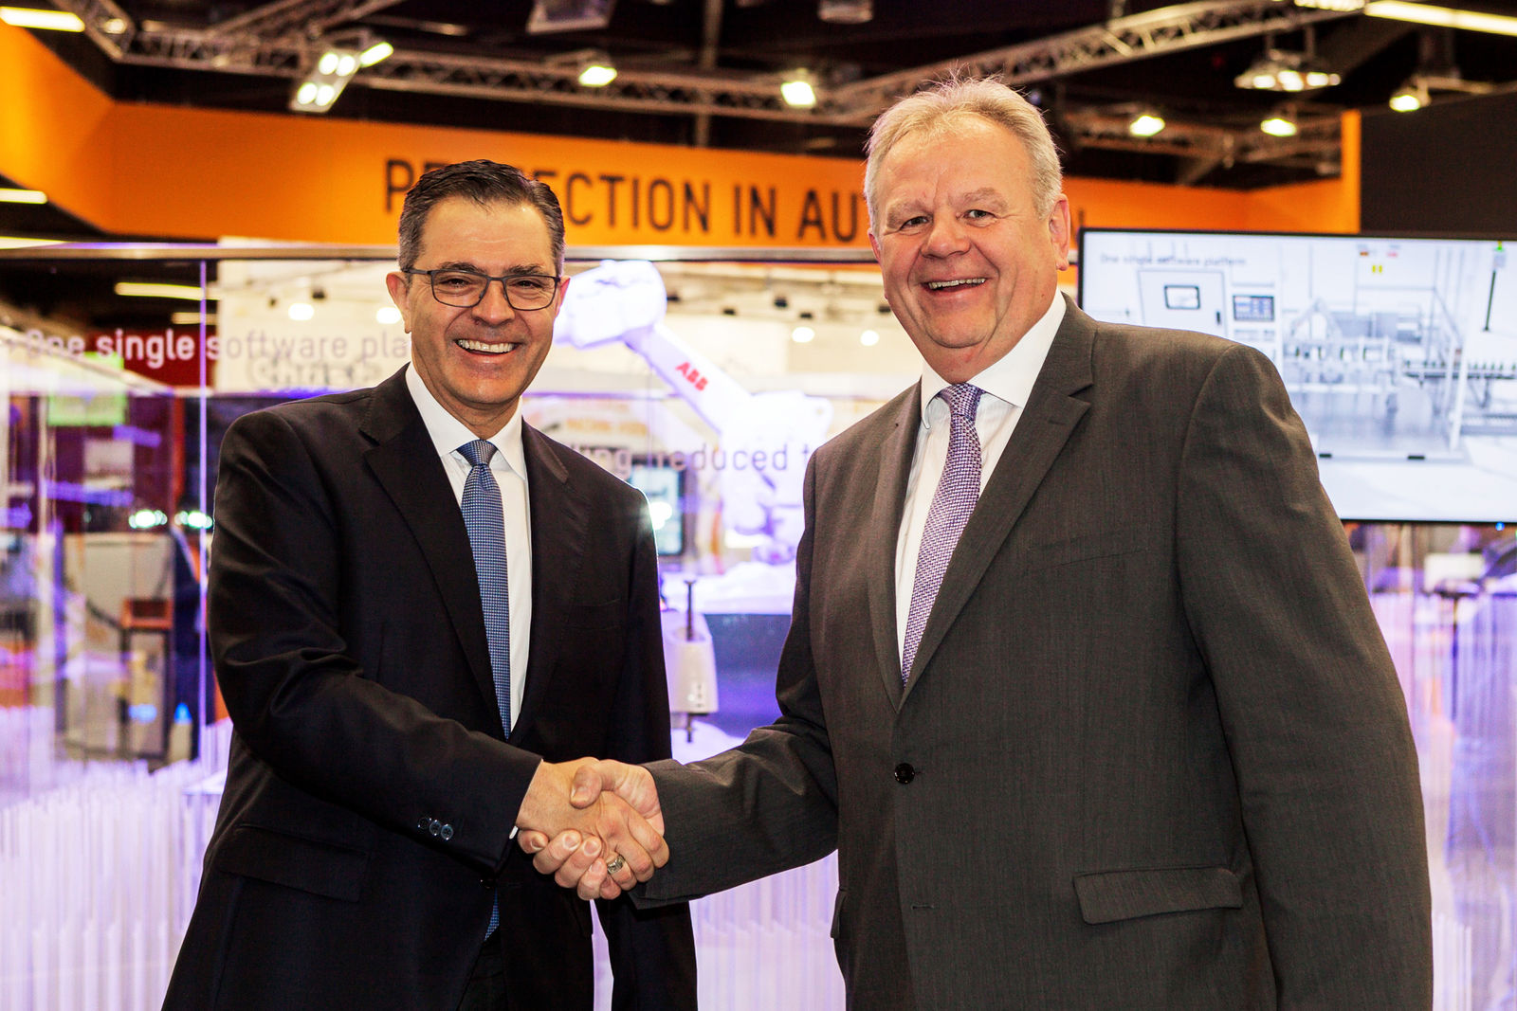
"L'intégration des gammes de robots d'ABB dans l'offre produit de B&R fait de nous un point de vente à guichet unique. Dans le secteur des automatismes industriels, nous sommes la seule entreprise offrant un panel complet de solutions matérielles et logicielles intégrées dans les domaines du contrôle, des actionneurs, de la robotique, des capteurs, de l'analyse, et de l'électrification," a déclaré Sami Atiya, président du business Robotics and Discrete Automation d'ABB (de gauche à droite : Sami Atiya, Hans Wimmer).
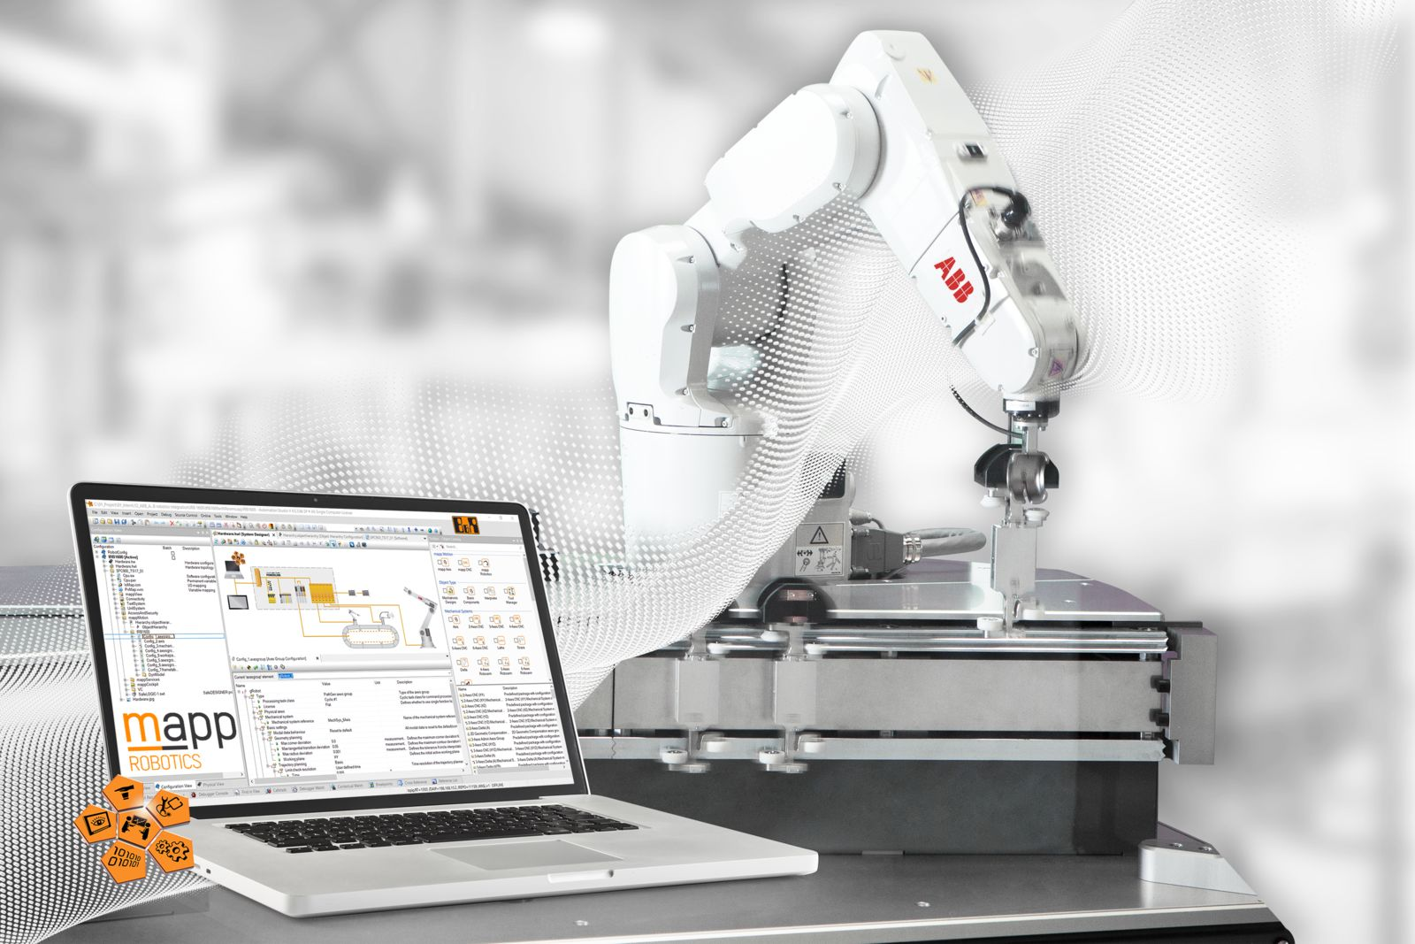
En intégrant les robots ABB dans ses systèmes, B&R fournira à la fois l'automatisme et les robots.

A propos de B&R
B&R est une société d'automatismes innovante dont le siège social est basé en Autriche et qui dispose d'agences partout dans le monde. Le 6 juillet 2017, B&R est devenue une business unit du groupe ABB. Comptant parmi les leaders de l’automatisation industrielle, B&R allie technologies avancées et ingénierie de haut niveau pour fournir à ses clients, dans la quasi-totalité des industries, des solutions complètes pour l’automatisation de machines et de lignes, le contrôle de mouvements, la visualisation et la sécurité intégrée. En s’appuyant sur des standards de communication IoT Industriel comme OPC UA, POWERLINK et openSAFETY, et sur le puissant environnement de développement logiciel Automation Studio, B&R façonne l'avenir de l'ingénierie des automatismes. Forte de son leadership technologique, la société puise sa capacité d'innovation dans sa volonté de simplifier les processus et d'aller au-delà des attentes des clients.
Pour plus d'informations : www.br-automation.com

